**BUỔI 10**

**1. uiux**

**2. git**

**3. csdl - blog, site giới thiệu**

**4. download html: front-end, back-end**

**5. SEO**

**UI Guidelines**

## Fluent Design

https://www.microsoft.com/design/fluent/

## Material Design

https://material.io/design/

## macOS Design Theme và iOS Design Theme

https://developer.apple.com/design/human-interface-guidelines/macos/overview/themes/

https://developer.apple.com/design/human-interface-guidelines/ios/overview/themes/

**Bố cục, định dạng màu sắc FORM**

<https://techmaster.vn/posts/34850/thiet-ke-form-nhap-lieu-dung-sai>

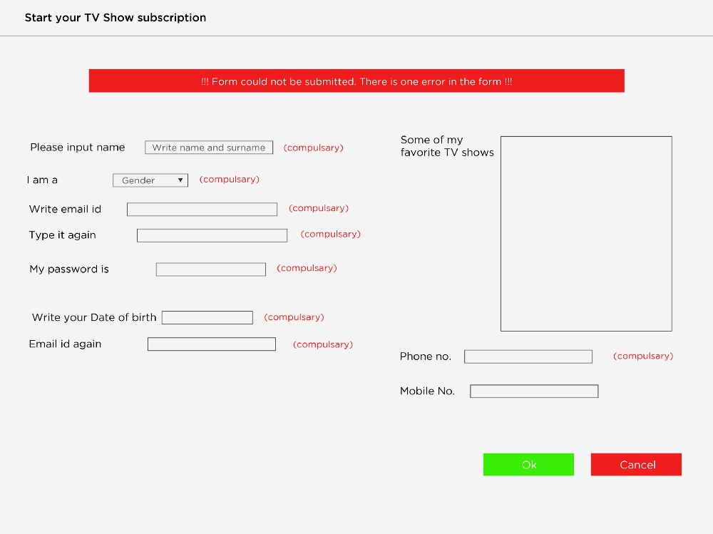

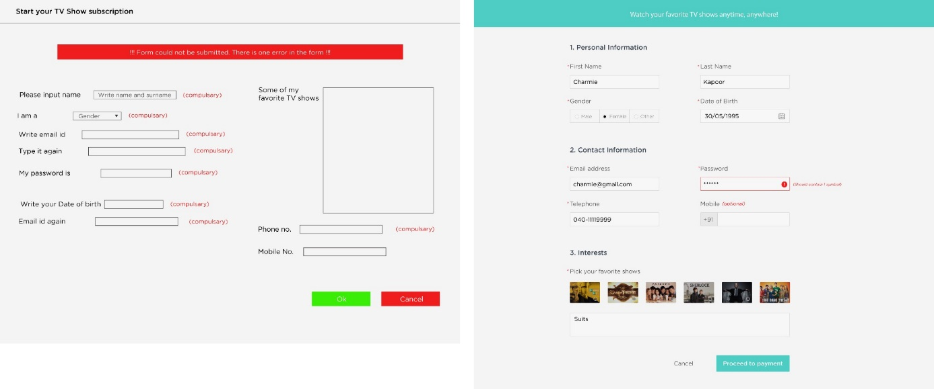

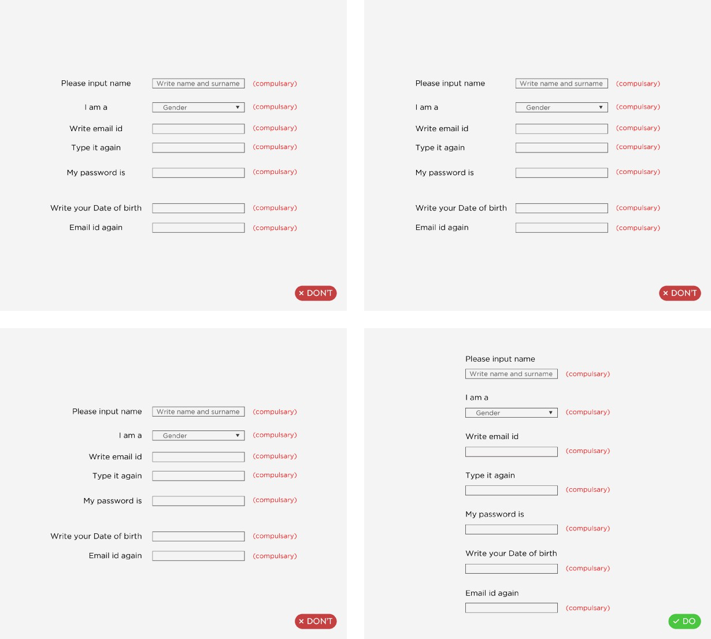

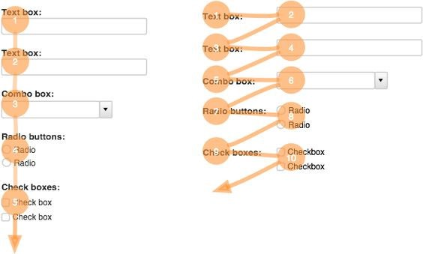

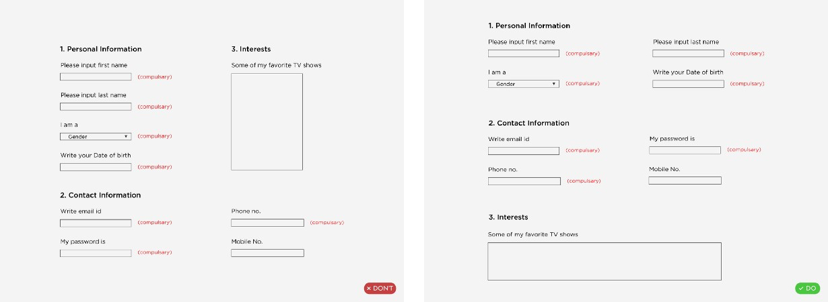

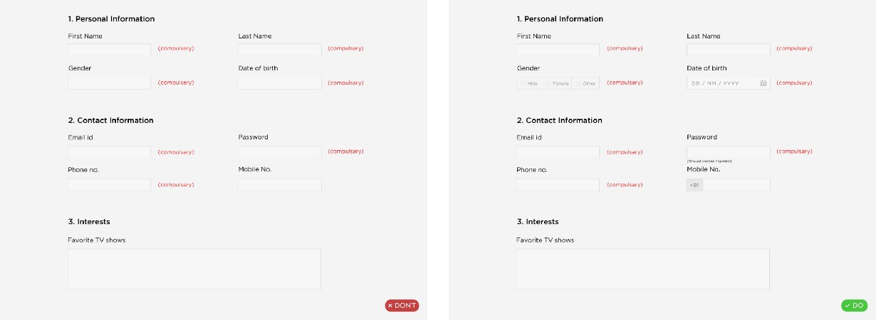

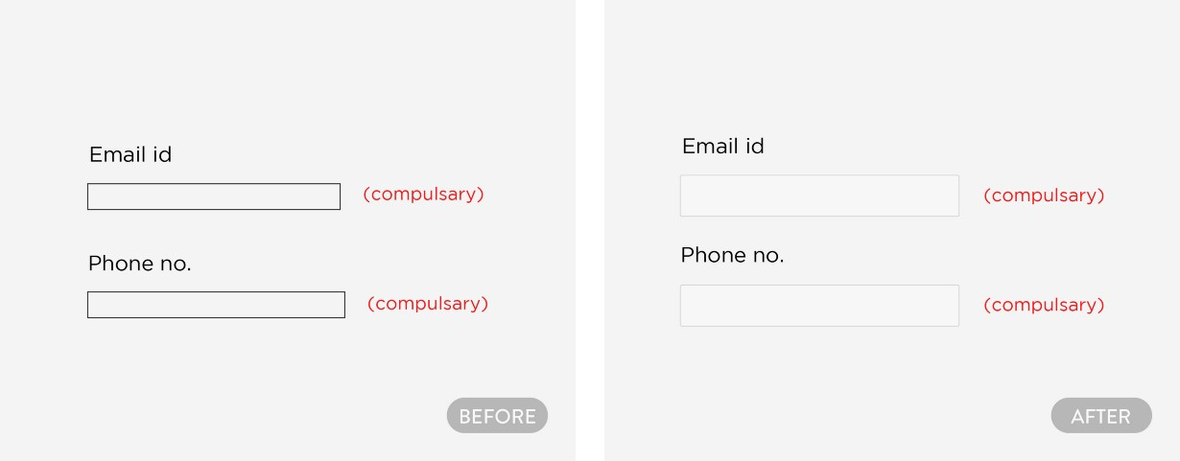

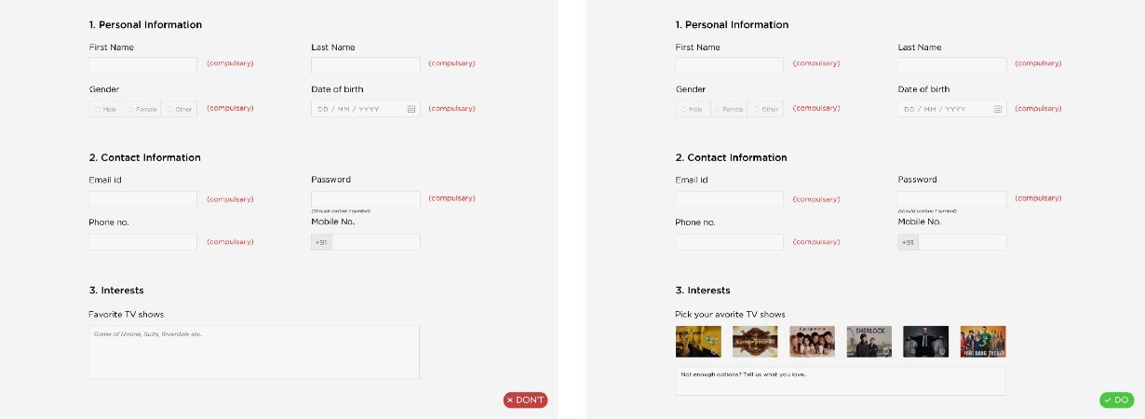

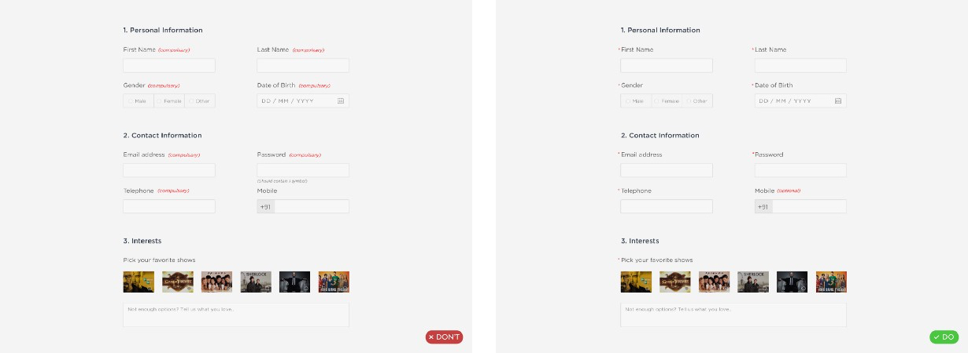

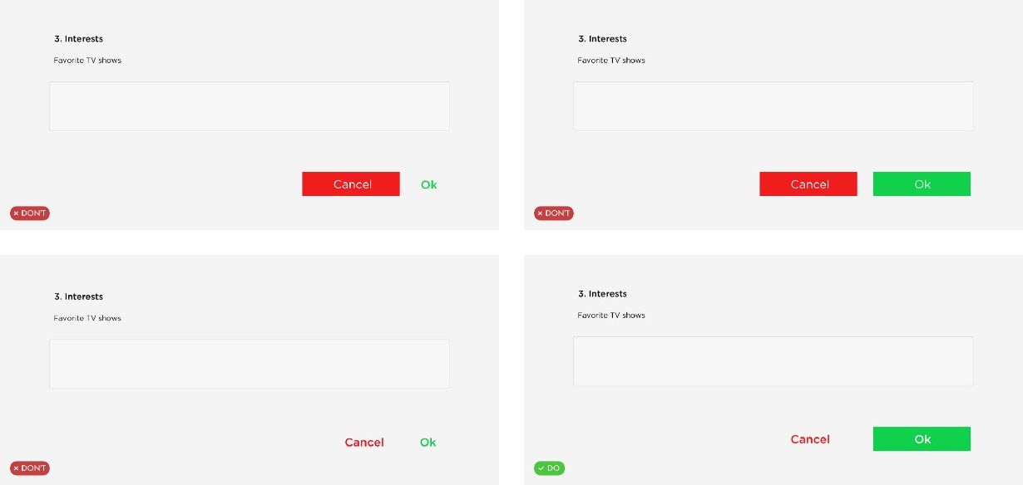

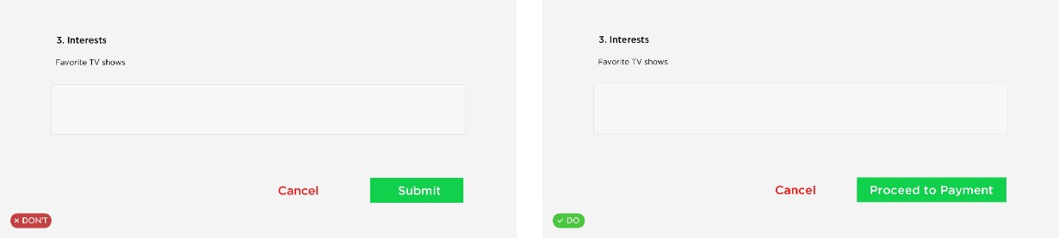

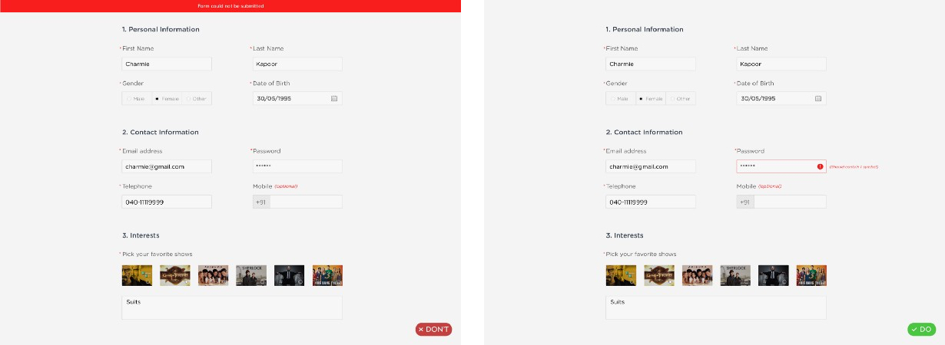

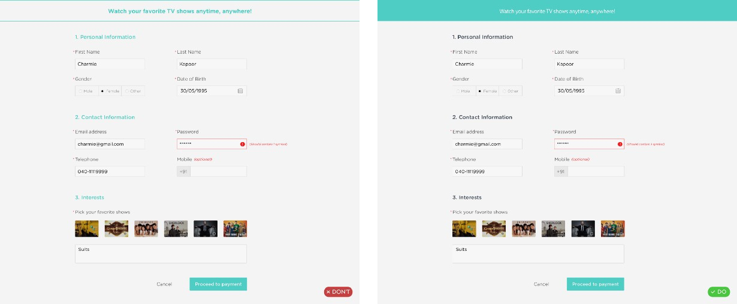

**Form chỉ nên có 1 cột**  
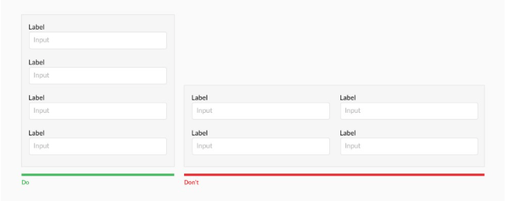

**Label để ở bên trên input**

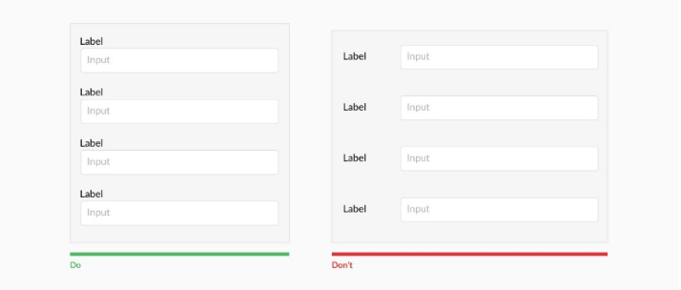

**Nhóm label lại với input tương ứng**

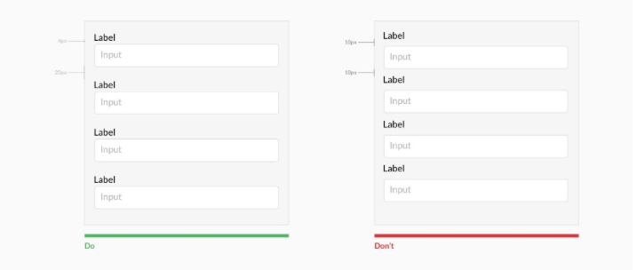

**Không dùng label viết hoa toàn bộ**

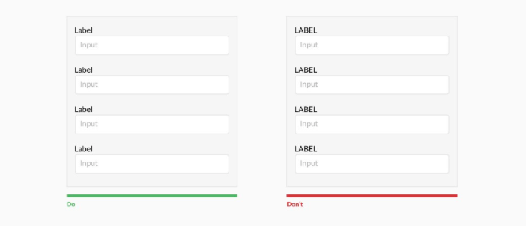

**Hiển thị toàn bộ lựa chọn nếu số lựa chọn ít hơn 6**

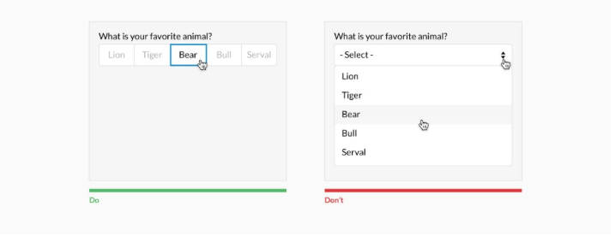

**Không dùng placeholder làm label**

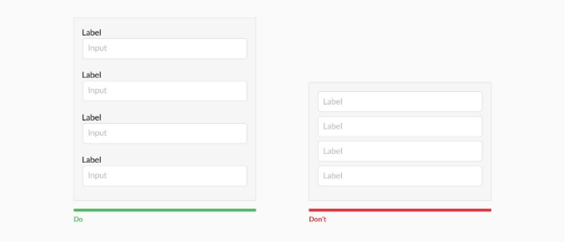

**Đặt checkbox và radio thẳng hàng dọc**

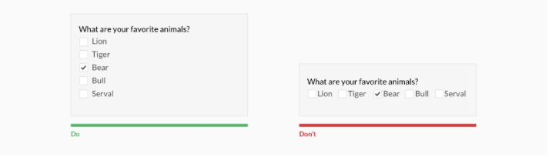

**Viết nút CTA (Call To Action) rõ nghĩa**

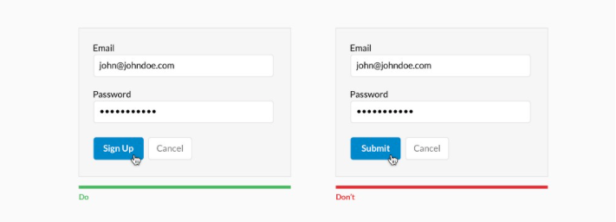

**Viết nội dung lỗi rõ ràng trên dòng tương ứng**

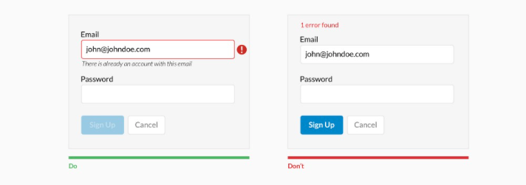

**Chỉ chạy validation sau khi người dùng điền xong input (trừ khi tác vụ validation đấy giúp ích trong quá trình type)**

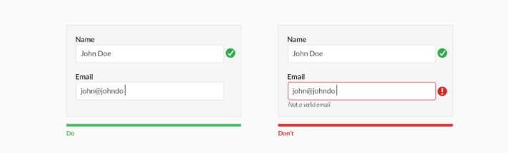

**Không ẩn đoạn gợi ý**

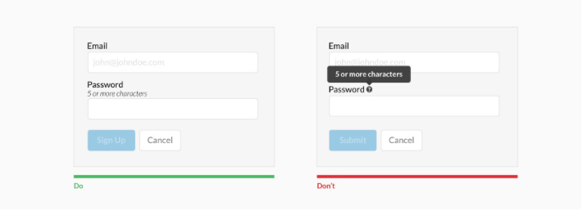

**Phân biệt rõ action loại 1 và action loại 2**

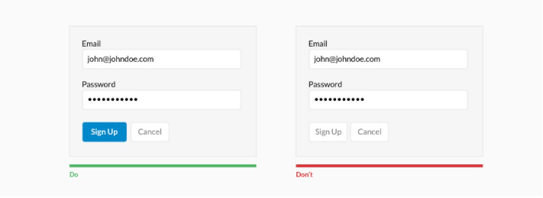

**Để độ dài của input tương ứng với nội dung**

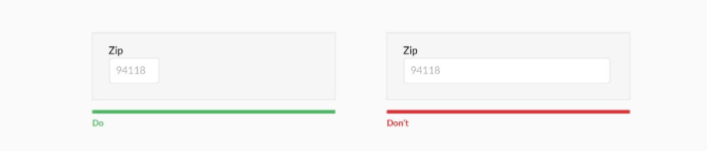

**Không dùng ký hiệu cho input bắt buộc, và ghi rõ input nào là có thể bỏ đi được**

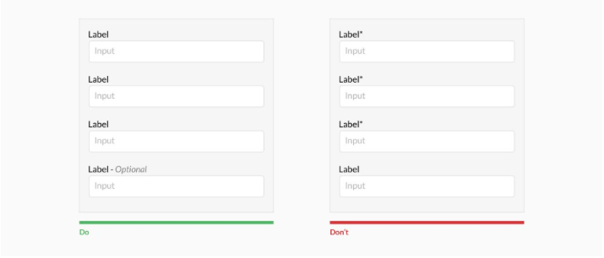

**Nhóm các thông tin liên quan lại với nhau**

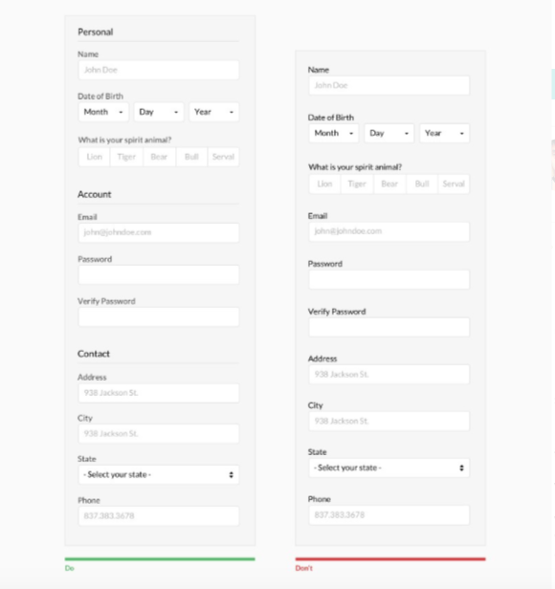

Mobile

<https://www.smashingmagazine.com/2018/08/best-practices-for-mobile-form-design/>